**INDICAÇÃO Nº / 2022**

Indica manutenção nos aparelhos de ginástica da Praça do Jardim Barcelona.

**EXCELENTÍSSIMO SENHOR PRESIDENTE DA CÂMARA MUNICIPAL DE SUMARÉ,**

Nos termos dos artigos 203 a 205 do Regimento Interno desta Casa de Leis, indico ao Excelentíssimo Senhor Prefeito manutenção nos aparelhos de ginástica da praça do Jardim Barcelona.

Conforme demonstram as fotografias anexas, alguns aparelhos não apresentam mais condição de uso e outros precisam ser melhor fixados com pontos de solda para garantir maior estabilidade durante a prática das atividades físicas.

Sala das sessões, 17 de outubro de 2022.

**SEBASTIÃO ALVES CORREA**

TIÃO CORREA – Vereador/PSDB

**ANEXO**

**Figura 1.** Necessidade de manutenção em aparelhos de ginástica do Jardim Barcelona.

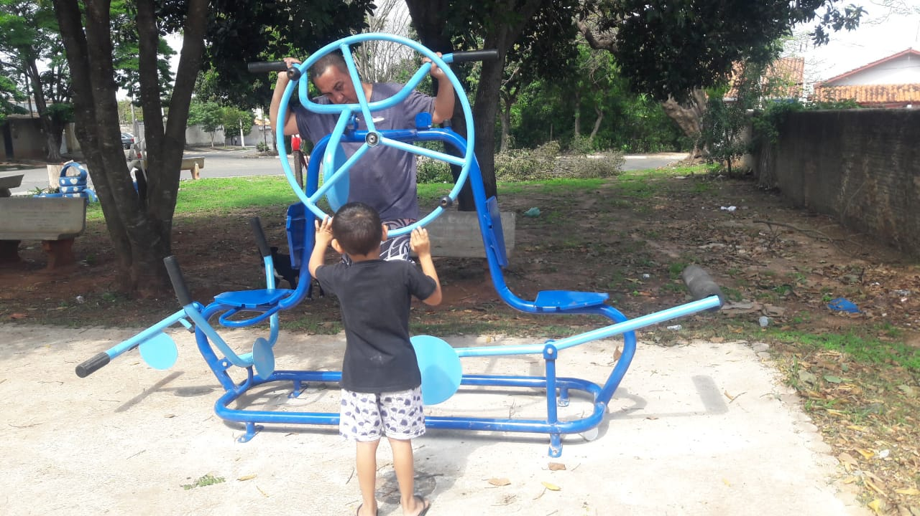

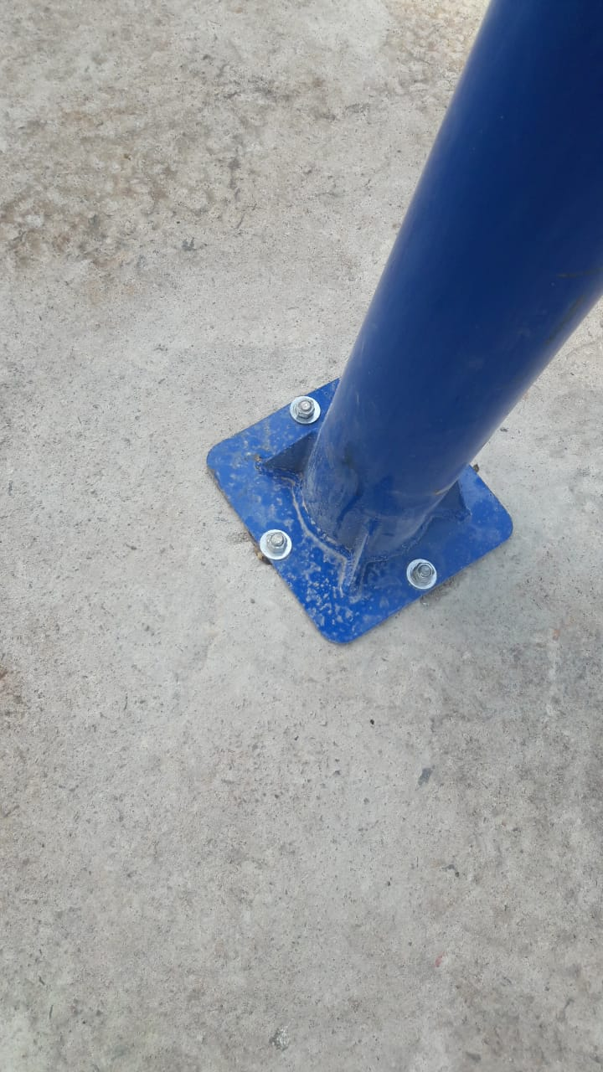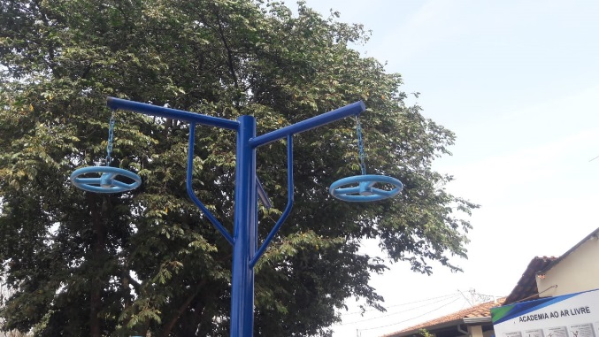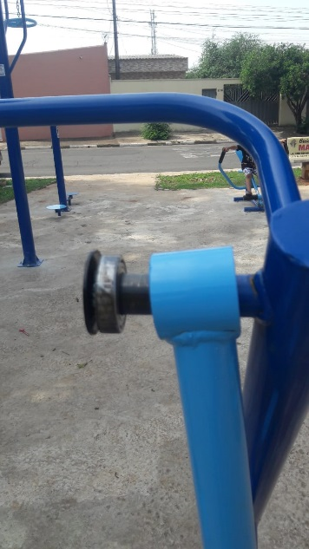

**FONTE:** Equipe do Vereador Tião Correa.